Recurso de Revisión: | 04696/INFOEM/IP/RR/2018 y Acumulados
Recurrente: | XXXXXXXXXXXXXXXXXX
Sujeto Obligado: | Universidad Politécnica del Valle de Toluca
Comisionado Ponente: | Luis Gustavo Parra Noriega

Resolución del Pleno del Instituto de Transparencia, Acceso a la Información Pública y Protección de Datos Personales del Estado de México y Municipios, con domicilio en Metepec, Estado de México, de fecha veintisiete de febrero de dos mil diecinueve.

VISTO el expediente conformado con motivo de los Recursos de Revisión 04696/INFOEM/IP/RR/2018 y Acumulados, interpuestos por XXXXXXXXXXXXXXXX, en lo sucesivo Recurrente o Particular, en contra de las respuestas otorgadas por el Sujeto Obligado Universidad Politécnica del Valle de Toluca, se emite la presente Resolución, con base en los siguientes:

ANTECEDENTES

I. Presentación de la solicitud de información.

Con fecha siete de noviembre de dos mil dieciocho, mediante el Sistema de Acceso a la Información Mexiquense (SAIMEX), la Particular presentó diecisiete solicitudes de acceso a la información pública ante la Unidad de Transparencia de la Universidad Politécnica del Valle de Toluca, a las que correspondieron los folios 01487/UPVT/IP/2018, 01488/UPVT/IP/2018, 01489/UPVT/IP/2018, 01490/UPVT/IP/2018, 01491/UPVT/IP/2018, 01492/UPVT/IP/2018, 01493/UPVT/IP/2018, 01494/UPVT/IP/2018, 01495/UPVT/IP/2018, 01496/UPVT/IP/2018, 01497/UPVT/IP/2018, 01498/UPVT/IP/2018, 01499/UPVT/IP/2018, 01500/UPVT/IP/2018, 01501/UPVT/IP/2018, 01502/UPVT/IP/2018 y 01503/UPVT/IP/2018, mediante las cuales requirió lo siguiente:

DESCRIPCIÓN CLARA Y PRECISA DE LA INFORMACIÓN SOLICITADA
Listado y Currículo Vitae de todas aquellas personas que laboran de manera adscrita a:

- Rectoría.
- Dirección de Administración y Finanzas.
- Dirección de Planeación y Vinculación.
- Dirección de Ingeniería Industrial.
- Dirección de Ingeniería Mecatrónica.
- Licenciatura en Negocios Internacionales.
- Departamento o Dirección de la Maestría en Administración.
- Departamento o Dirección de Ingeniería en Biotecnología.
- Departamento o Dirección de Ingeniería en Energía.
- Departamento o Dirección de Ingeniería Mecánica Automotriz.
- Departamento de Vinculación y Extensión.
- Departamento de Recursos Humanos.
- Departamento de Recursos Financieros.
- Departamento de Tecnologías de la Información.
- Departamento de Control Escolar.
- Departamento de Información, Planeación, Programación y Evaluación.
- Subdirección de Servicios Escolares.

MODALIDAD DE ENTREGA
A través del SAIMEX.

II. Respuesta del Sujeto Obligado.

Con fecha veintinueve de noviembre de dos mil dieciocho, mediante el Sistema de Acceso a la Información Mexiquense (SAIMEX), la Unidad de Transparencia de la Universidad Politécnica del Valle de Toluca, notificó a la Particular las respuestas a sus diecisiete solicitudes de acceso a la información, en los términos siguientes:

Para las solicitudes de información con número de folio 01487/UPVT/IP/2018, 01488/UPVT/IP/2018, 01489/UPVT/IP/2018, 01490/UPVT/IP/2018, 01491/UPVT/IP/2018, 01492/UPVT/IP/2018, 01493/UPVT/IP/2018, 01494/UPVT/IP/2018, 01495/UPVT/IP/2018, 01496/UPVT/IP/2018, 01497/UPVT/IP/2018, 01498/UPVT/IP/2018, 01499/UPVT/IP/2018, 01500/UPVT/IP/2018, 01501/UPVT/IP/2018 y 01502/UPVT/IP/2018:

1. Oficio número 205BL16001/3457/2018, de fecha veintinueve de noviembre de dos mil dieciocho, dirigido a la Particular y signado por la Titular de la Unidad de Transparencia, mediante el cual se informa sobre el oficio emitido por el Servidor Público Habilitado del Departamento de Recursos Humanos y Materiales, en el cual se detalla lo referente a la solicitud de información.

2. Oficio número 205BL14002/1216/2018, de fecha veintiocho de noviembre de dos mil dieciocho, dirigido a la Titular de la Unidad de Transparencia y signado por la Jefa de Departamento de Recursos Humanos y Materiales, en los términos siguientes:

Con fundamento en el artículo 59 fracciones I, II y VI de la Ley de Transparencia y Acceso a la Información Pública del Estado de México y Municipios; con respecto a las solicitudes de información registradas con fecha 07 de noviembre de 2018, en las que requiere a este
Departamento de Recursos Humanos y Materiales lo siguiente:

[Téngase por reproducidas las diecisiete solicitudes de acceso a la información]

Conforme al artículo 12 párrafo segundo de la Ley de Transparencia y Acceso a la información Pública del Estado de México y Municipios, establece que los sujetos obligados sólo proporcionarán la información pública que se les requiera y obre en sus archivos y en el estado en que se encuentre. La obligación de proporcionar información no comprende el procesamiento de la misma ni el presentarla conforme al interés del solicitante; no estarán obligados a generarla, resumirla, efectuar cálculos o practicar investigaciones. Asimismo, con fundamento en el apartado VII. Objetivo y funciones por Unidad Administrativa correspondientes a las funciones del Departamento de Recursos Humanos y Materiales establecidas en el Manual General de Organización de la Universidad Politécnica del Valle de Toluca, publicado en el Periódico oficial "Gaceta del Gobierno" de fecha 9 de noviembre de 2011, derivado de la búsqueda exhaustiva y razonable en los archivos de esta Unidad Administrativa a mi cargo le informo lo siguiente:

1. Con respecto a las solicitudes: 01487/UPVT/IP/2018, 01488/UPVT/IP/2018, 01489/UPVT/IP/2018, 01490/UPVT/IP/2018, 01491/UPVT/IP/2018, 01492/UPVT/IP/2018,
01493/UPVT/IP/2018, 01494/UPVT/IP/2018, 01495/UPVT/IP/2018, 01496/UPVT/IP/2018,
01497/UPVT/IP/2018, 01498/UPVT/IP/2018, 01499/UPVT/IP/2018, 01500/UPVT/IP/2018,
01501/UPVT/IP/2018, 01502/UPVT/IP/2018, 01503/UPVT/IP/2018 en donde se solicita el
"Listado de personas [...]", derivado de la búsqueda exhaustiva y razonable en los archivos de esta Unidad Administrativa y de acuerdo al Organigrama autorizado de esta Universidad se cuenta con las siguientes unidades administrativas: Rectoría, Dirección de División de Ingeniería Industrial y de Sistemas, Dirección de División de Ingeniería en Informática, Dirección de División de Ingeniería Mecatrónica, Dirección de División de Ingeniería en Biotecnología y Licenciatura en Negocios Internacionales, Subdirección de Servicios Escolares, Departamento de Control Escolar, Departamento de Tecnologías de la Información, Dirección de Planeación y Vinculación, Departamento de Información, Planeación, Programación y Evaluación, Departamento de Vinculación y Extensión, Dirección de Administración y Finanzas, Departamento de Recursos Financieros y Departamento de Recursos Humanos y Materiales, y conforme al artículo 92 fracción VIII de la Ley de Transparencia y Acceso a la información Pública del Estado de México Municipios, el solicitante podrá consultar el listado de servidores públicos que se encuentran adscritos a cada una de las Unidades Administrativas que integran a esta Institución, lo anterior a través del Portal de Información Pública de Oficio Mexiquense
(https://www.ipomex.org.mx), siguiendo los pasos que a continuación se enlistan:

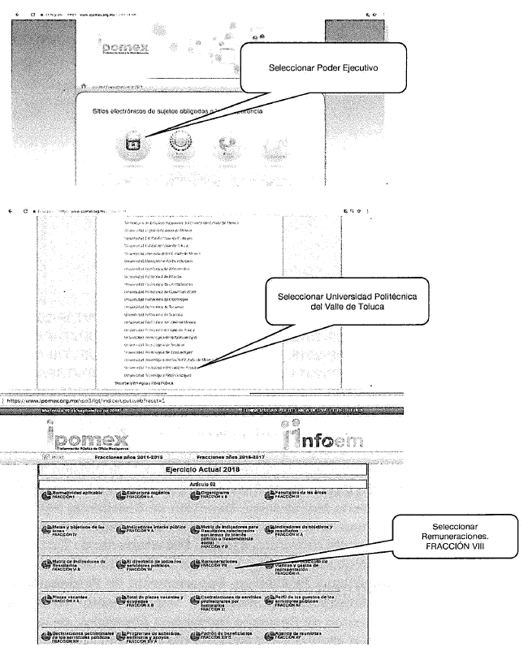
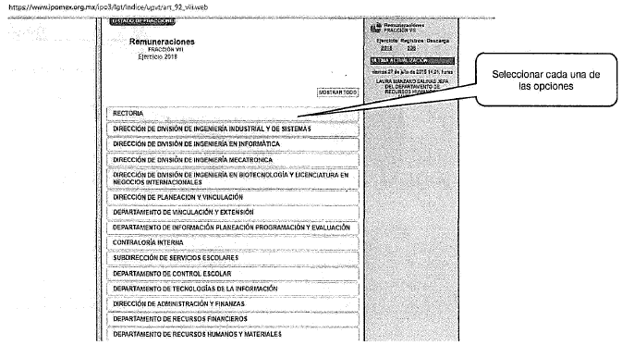

2. Con respecto a las solicitudes: 01487/UPVT/IP/2018, 01488/UPVT/IP/2018, 01489/UPVT/IP/2018, 01490/UPVT/IP/2018, 01491/UPVT/IP/2018, 01492/UPVT/IP/2018, 01493/UPVT/IP/2018, 01494/UPVT/IP/2018, 01495/UPVT/IP/2018, 01496/UPVT/IP/2018, 01497/UPVT/IP/2018, 01498/UPVT/IP/2018, 01499/UPVT/IP/2018, 01500/UPVT/IP/2018, 01501/UPVT/IP/2018, 01502/UPVT/IP/2018 y 01503/UPVT/IP/2018 en donde se solicita el
"Curriculum Vitae de todas aquellas que laboren de manera adscrita [... ]", derivado de la búsqueda exhaustiva y razonable en los archivos de esta Unidad Administrativa y de acuerdo al Organigrama autorizado de esta Universidad se cuenta con las siguientes unidades administrativas: Rectoría, Dirección de División de Ingeniería Industrial y de Sistemas, Dirección de División de Ingeniería en Informática, Dirección de División de Ingeniería Mecatrónica, Dirección de División de Ingeniería en Biotecnología y Licenciatura en Negocios Internacionales, Subdirección de Servicios Escolares, Departamento de Control Escolar, Departamento de Tecnologías de la Información, Dirección de Planeación y Vinculación, Departamento de Información, Planeación, Programación y Evaluación, Departamento de Vinculación y Extensión, Dirección de Administración y Finanzas, Departamento de Recursos Financieros y Departamento de Recursos Humanos y Materiales, de las cuales este Departamento se cuenta la información correspondiente a los Currículum Vitae de los servidores públicos actualmente adscritos a cada una de las Unidades Administrativas que conforman esta Universidad, lo cual contabiliza un total 364 fojas; sin embargo, dicha información no se encuentra digitalizada. Es importante señalar que no existe el supuesto por el cual este sujeto obligado deba contar con la información en medio digital; además de que dicha información, no es considerada como información pública de oficio conforme a los establecido en los artículos 92 y 98 de la Ley de Transparencia y Acceso a la Información
Pública del Estado de México y Municipios y en términos de los LINEAMIENTOS TÉCNICOS GENERALES PARA LA PUBLICACIÓN, HOMOLOGACIÓN Y ESTANDARIZACIÓN DE LA INFORMACIÓN DE LAS OBLIGACIONES ESTABLECIDAS EN EL TÍTULO QUINTO Y EN LA FRACCIÓN IV DEL ARTÍCULO 31 DE LA LEY GENERAL DE TRANSPARENCIA Y ACCESO A LA INFORMACIÓN PÚBLICA, QUE DEBEN DE DIFUNDIR LOS SUJETOS OBLIGADOS EN LOS PORTALES DE INTERNET Y EN LA PLATAFORMA NACIONAL DE TRANSPARENCIA, que se deba tener disponible en medio electrónico, de manera permanente y actualizada para los particulares.

Por lo anterior, esta unidad administrativa cuenta con 364 fojas que integran el Currículum Vitae de todos los servidores públicos que se encuentran actualmente adscritos a cada una de las Unidades Administrativas que conforman la Universidad, que de acuerdo con lo anteriormente expuesto, para hacer entrega de dicha información y toda vez que no se encuentra previamente digitalizada, ya que no está dentro de las obligaciones de este sujeto obligado, solicito atentamente que con fundamento en los artículos 9 fracción 111, 17, 165, 17 4 y 175 de la Ley de Transparencia y Acceso a la Información Pública del Estado de México y Municipios, 4.22 del Reglamento de la Ley de Transparencia y Acceso a la Información Pública del Estado de México y Municipios; así como el artículo 73 fracción VI del Código Financiero del Estado de México, realice el pago, de la manera más atenta, por la cantidad de $218.40 ( doscientos dieciocho pesos 40/100 M.N.), esto en razón de que el costo es de $ 0.60 (sesenta centavos), por el escaneo y digitalización de cada hoja relativa .a los documentos que sean entregados por vía electrónica, en medio magnético o disco compacto y en este caso, en vía electrónica, a través del Sistema de Acceso a la Información Mexiquense (SAIMEX).

Para tal efecto se informa a usted el procedimiento que se deberá realizar para poder obtener el recibo de pago en el Portal de servicios al contribuyente (https://sfpya.edomexico.gob.mx/recaudacion/) como se muestran en las siguientes imágenes:

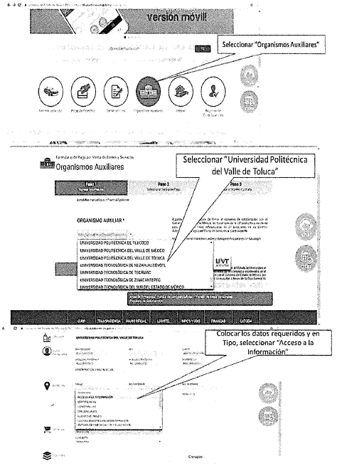
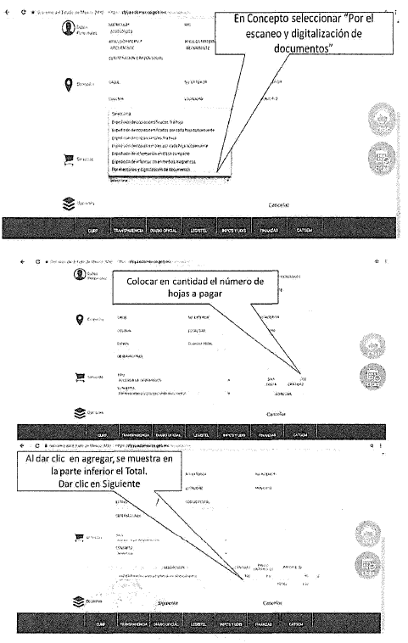
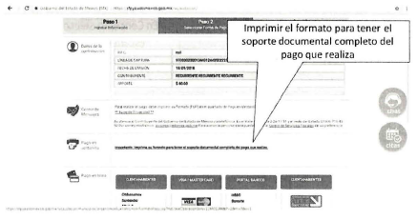

Una vez que realice el pago correspondiente en las Instituciones Bancarias autorizadas, deberá enviar su comprobante de pago vía correo electrónico al correo de la Unidad de Transparencia de esta Universidad, upvt.dippye@upvt.edu.mx o a través del Sistema de Acceso a la Información Mexiquense (SAIMEX), para que se proceda a la entrega de la información en la modalidad solicitada. Por lo que una vez acreditado el pago correspondiente, los términos y plazos para que los sujetos obligados cumplan con las obligaciones correspondientes, se contarán a partir del día en que se acredite debidamente el pago, ante las unidades de información, de conformidad con el artículo 4.22 del Reglamento de la Ley citada. Toda vez que las evidencias del Currículum Vitae de todos los servidores que actualmente se encuentran adscritos a cada una de las Unidades Administrativas que conforman esta Universidad, se encuentran en un soporte documental físico, es necesario analizar y verificar que la información no contenga datos personales, en caso de contenerlos, se tendrá que solicitar la clasificación de la información.

Con lo anteriormente expuesto se da respuesta al requerimiento de información.

Para la solicitud de información número 01503/UPVT/IP/2018, la Universidad Politécnica del Valle de Toluca entregó a la Solicitante el oficio número 205BL14002/1223/2018, mismo que corresponde a una solicitud de acceso diversa, en la que se requiere información relativa a la Directora Trinidad Pérez Maris; por tanto, en aras del principio de economía procesal, no se transcribe, pues en nada abona al presente asunto la información que contiene.

III. Interposición del Recurso de Revisión.

Con fecha diez de diciembre de dos mil dieciocho, mediante el Sistema de Acceso a la Información Mexiquense (SAIMEX), se recibieron en este Instituto los diecisiete Recursos de Revisión interpuestos por la Particular, en contra de la respuesta otorgada por la Universidad Politécnica del Valle de Toluca, en los términos siguientes:

Para las solicitudes de información con número de folio 01487/UPVT/IP/2018 01488/UPVT/IP/2018, 01489/UPVT/IP/2018, 01490/UPVT/IP/2018, 01491/UPVT/IP/2018, 01492/UPVT/IP/2018, 01493/UPVT/IP/2018, 01494/UPVT/IP/2018, 01495/UPVT/IP/2018, 01496/UPVT/IP/2018, 01497/UPVT/IP/2018, 01498/UPVT/IP/2018, 01499/UPVT/IP/2018, 01500/UPVT/IP/2018, 01501/UPVT/IP/2018 y 01502/UPVT/IP/2018:

ACTO IMPUGNADO
Niegan lo requerido

RAZONES O MOTIVOS DE LA INCONFORMIDAD
No dan la información y buscan generar un fin lucrativo con la solicitud

Para la solicitud de información número 01503/UPVT/IP/2018:

ACTO IMPUGNADO
Nada que ver la respuesta

RAZONES O MOTIVOS DE LA INCONFORMIDAD
No es la respuesta correcta, ya que no tiene nada que ver con lo que se pidió

IV. Trámite del Recurso de Revisión ante el Instituto.

a) Turno del Recurso de Revisión. Con fecha nueve de diciembre de dos mil dieciocho, el Sistema de Acceso a la Información Mexiquense (SAIMEX), asignó el número de expediente 04696/INFOEM/IP/RR/2018, 04697/INFOEM/IP/RR/2018, 04698/INFOEM/IP/RR/2018, 04699/INFOEM/IP/RR/2018, 04700/INFOEM/IP/RR/2018, 04701/INFOEM/IP/RR/2018, 04702/INFOEM/IP/RR/2018, 04703/INFOEM/IP/RR/2018, 04704/INFOEM/IP/RR/2018, 04705/INFOEM/IP/RR/2018, 04706/INFOEM/IP/RR/2018, 04707/INFOEM/IP/RR/2018, 04708/INFOEM/IP/RR/2018, 04709/INFOEM/IP/RR/2018, 04710/INFOEM/IP/RR/2018, 04711/INFOEM/IP/RR/2018 y 04712/INFOEM/IP/RR/2018, respectivamente, a los diecisiete Recursos de Revisión y los turnó a los Comisionados de este Instituto, para los efectos del artículo 185, fracción I, de la Ley de Transparencia y Acceso a la Información Pública del Estado de México y Municipios.

b) Admisión del Recurso de Revisión. Con fecha catorce de diciembre de dos mil dieciocho, los Comisionados de este Instituto acordaron la admisión de los Recursos de Revisión interpuestos por la Recurrente en contra de la respuesta otorgada por la Universidad Politécnica del Valle de Toluca; la integración de los expedientes y su puesta a disposición de las partes, en términos del artículo 185, fracciones I y II, de la Ley de Transparencia y Acceso a la Información Pública del Estado de México y Municipios; acto que fue notificado a las partes el mismo día, a través del Sistema de Acceso a la Información Mexiquense, otorgándoles un plazo de siete días hábiles posteriores a dicha notificaciones para que manifestaran lo que a su derecho conviniera y formularan alegatos, en términos del artículo 185, fracción IV, de la Ley de Transparencia y Acceso a la Información Pública del Estado de México y Municipios.

c) Acumulación. Con fecha nueve de enero de dos mil diecinueve, previo análisis de las características de los medios de impugnación identificados con las claves 04696/INFOEM/IP/RR/2018 04697/INFOEM/IP/RR/2018 04698/INFOEM/IP/RR/2018 04699/INFOEM/IP/RR/2018 04700/INFOEM/IP/RR/2018 04701/INFOEM/IP/RR/2018 04702/INFOEM/IP/RR/2018 04703/INFOEM/IP/RR/2018 04704/INFOEM/IP/RR/2018 04705/INFOEM/IP/RR/2018 04706/INFOEM/IP/RR/2018 04707/INFOEM/IP/RR/2018 04708/INFOEM/IP/RR/2018 04709/INFOEM/IP/RR/2018 04710/INFOEM/IP/RR/2018 04711/INFOEM/IP/RR/2018 y 04712/INFOEM/IP/RR/2018, se advirtió conexidad entre estos, al haber sido promovidos por la misma persona, en los que se señaló como dependencia o entidad recurrida el Universidad Politécnica del Valle de Toluca, en los cuales, además, se manifestaron similares actos recurridos. Por lo que, con el propósito de privilegiar la resolución expedita y evitar el dictado de resoluciones contradictorias, con fundamento en el artículo 18 del Código de Procedimientos Administrativos del Estado de México, de aplicación supletoria a la Ley de Transparencia y Acceso a la Información Pública del Estado de México y Municipios de conformidad con su artículo 195, el Pleno de este Instituto en su Primera Sesión Ordinaria del nueve de enero de dos mil diecinueve, decretó la acumulación de los recursos de revisión 04697/INFOEM/IP/RR/2018 04698/INFOEM/IP/RR/2018 04699/INFOEM/IP/RR/2018 04700/INFOEM/IP/RR/2018 04701/INFOEM/IP/RR/2018 04702/INFOEM/IP/RR/2018 04703/INFOEM/IP/RR/2018 04704/INFOEM/IP/RR/2018 04705/INFOEM/IP/RR/2018 04706/INFOEM/IP/RR/2018 04707/INFOEM/IP/RR/2018 04708/INFOEM/IP/RR/2018 04709/INFOEM/IP/RR/2018 04710/INFOEM/IP/RR/2018 04711/INFOEM/IP/RR/2018 04712/INFOEM/IP/RR/2018 al diverso 04696/INFOEM/IP/RR/2018, por ser éste último el más antiguo, sustanciado bajo el índice de esta ponencia.

d) Informe Justificado. Con fecha diez de enero de dos mil diecinueve, se recibió en este Instituto, mediante el Sistema de Acceso a la Información Mexiquense (SAIMEX), el oficio número 205BL16001/148/2019, de misma fecha a la de su recepción, dirigido al Comisionado Ponente y signado por la Titular de la Unidad de Transparencia, mediante el cual se manifestaron los alegatos siguientes:

[…]

INFORME DE JUSTIFICACIÓN

I. ACTO IMPUGNADO Y RAZONES O MOTIVOS DE LA INCONFORMIDAD.

Señala la recurrente en el formato de su Recurso de Revisión ingresado a través del Sistema de Acceso a la Información Mexiquense (SAIMEX); que el acto impugnado se hace consistir, respectivamente en:

[Téngase por reproducidos los recursos de revisión y motivos de inconformidad]

II. HECHOS.

1. Con fecha 7 de noviembre de dos mil dieciocho, la C. XXXXXXXXXXXXXXXXXXXX, presentó solicitudes de acceso a la información pública con números de folio, 04696/UPVT/IP/2018, 04697/UPVT/IP/2018, 04698/UPVT/IP/2018, 04699/UPVT/IP/2018, 04701/UPVT/lP/2018, 04702/UPVT/IP/2018, 04703/UPVT/IP/2018, 04704/UPVT/lP/2018, 04705/UPVT/IP/2018, 04706/UPVT/IP/2018, 04707/UPVT/lP/2018, 04708/UPVT/IP/2018, 04709/UPVT/lP/2018, 04710/UPVT/IP/2018, 04711/UPVT/IP/2018 y 04712/UPVT/lP/2018 mediante la cual requiere la siguiente información:

[Téngase por reproducidas las solicitudes de acceso a la información]

2. El seguimiento de acceso a la información de las solicitudes referidas en el hecho anterior, se encuentran registradas en el Sistema de Acceso a la Información Mexiquense (SAIMEX).

3. Mediante los oficios número 205BL 16001/3718/2018 de fecha 13 de diciembre de dos mil dieciocho, signado por la Titular de la Unidad de Transparencia de la UPVT, solicitó al Servidor Público Habilitado del Departamento de Recursos Humanos y Materiales proporcionar a más tardar el día 7 de enero del año en· curso , el análisis, confirmación o modificación de las respuestas de las solicitudes, materia de estos recursos, para la elaboración del informe de justificación en relación al Recurso de Revisión recaído a la solicitud de información pública de referencia.

4. A través del oficio número 205BL 14002/0046/2018, recibido en fecha 10 de enero del año en curso, el Servidor Público Habilitado del Departamento de Recursos Humanos y Materiales, informó lo siguiente:

“... se CONFIRMA la respuesta emitida por la Unidad administrativa a mi cargo.... “(Sic)

III. REFUTACIÓN AL ACTO IMPUGNADO.

Considerando lo anterior, y de un análisis concatenado del recurso de revisión, se advierte que resulta incorrecta la apreciación del recurrente en relación con el acto que se impugna, ya que no se niega la información respecto de la solicitud de información, toda vez que el servidor público habilitado dio respuesta en tiempo y forma, conforme a lo solicitado por el peticionario, motivo por el cual confirma su respuesta.

En consecuencia y atendiendo a lo dispuesto en los artículos 12 y 24 último párrafo · de la Ley de Transparencia y Acceso a la Información Pública del Estado de México y Municipios, los sujetos obligados sólo proporcionarán la información pública que se les requiera y que obre en sus archivos y en el estado en que ésta se encuentre. La obligación de proporcionar información no comprende el procesamiento de la misma, ni el presentarla conforme al interés del solicitante; no estarán obligados a generarla, resumirla, efectuar cálculos o practicar investigaciones; preceptos legales de los que se desprende que el sujeto obligado, en este caso la Universidad Politécnica del Valle de Toluca, cumple con su obligación en contestar en tiempo y forma la solicitud información requerida, referente a la información que obra en sus archivos.

Por tal motivo, de conformidad con el último párrafo del artículo 166 de la Ley de Transparencia y Acceso a la Información Pública del Estado de México y Municipios, se desprende que la obligación de acceso a la información pública se tendrá por cumplida cuando el solicitante tenga a su disposición la información requerida, por lo que se confirma la respuesta del Servidor Público Habilitado del Departamento de Recursos Humanos y Materiales, atendiendo al principio de máxima publicidad.

Por lo anteriormente expuesto y fundado:

A USTED C. COMISIONADA DEL INSTITUTO DE TRANSPARENCIA, ACCESO A LA
INFORMACIÓN PÚBLICA Y PROTECCIÓN DE DATOS PERSONALES DEL ESTADO DE MÉXICO Y MUNICIPIOS, atentamente pido se sirva:

UNICO: Tener por rendido en tiempo y forma el informe justificado en mi carácter de Jefa del Departamento de Información, Planeación, Programación y Evaluación y Titular de la Unidad de Transparencia de la Universidad Politécnica del Valle de Toluca.

A su escrito de alegatos, la Universidad Politécnica del Valle de Toluca anexo los documentos siguientes:

1. Oficio número 205BL14002/0046/2019, de fecha diez de enero de dos mil diecinueve, dirigido a la Titular de la Unidad de Transparencia y signado por la Jefa de Departamento de Recursos Humanos y Materiales, en los términos siguientes:

Con fundamento en el artículo 59 fracciones I, II y VI de la Ley de Transparencia y Acceso
a la Información Pública del Estado de México y Municipios; con respecto a los Recursos de Revisión interpuestos en fecha 10 de diciembre de 2018, con los siguientes números de folios:

[Téngase por reproducidas las solicitudes de acceso a la información]

Me permito informarle que se CONFIRMA la respuesta emitida por la Unidad administrativa a mi cargo, a las solicitudes número de folio:

[Téngase por reproducidas las solicitudes de acceso a la información]

Sin otro particular, hago propicia la ocasión para enviarle un cordial saludo.

2. Oficio número 205BL14002/0047/2019, de fecha diez de enero de dos mil diecinueve, dirigido a la Titular de la Unidad de Transparencia y signado por la Jefa de Departamento de Recursos Humanos y Materiales; mismo que obra en términos idénticos que el diverso oficio 205BL14002/1216/2018, de fecha veintiocho de noviembre de dos mil dieciocho, dirigido a la Titular de la Unidad de Transparencia y signado por la Jefa de Departamento de Recursos Humanos y Materiales, mediante el cual se otorgó respuesta a las solicitudes de acceso a la información y que obra transcrito en el numeral 2 del Antecedente número II de la presente resolución. Por lo que, en obvio de repeticiones innecesarias y por economía procesal, se tiene por reproducido como si a la letra se insertase.

Es de destacar que el Sujeto Obligado reiteró su respuesta inicial mediante el Informe Justificado, motivo por el cual no se puso a la vista del Particular conforme lo mandata el artículo 185, fracción III, de la Ley de Transparencia y Acceso a la Información Pública del Estado de México y Municipios.

Asimismo, es importante referir que la Particular fue omisa en presentar su Informe Justificado.

e) Ampliación del plazo para resolver: Con fecha doce de febrero de dos mil diecinueve, el Comisionado Ponente, con fundamento en lo dispuesto por el artículo 181, párrafo tercero, de la Ley de Transparencia y Acceso a la Información Pública del Estado de México y Municipios, acordó ampliar por un periodo de quince días hábiles, el plazo para resolver el Recurso de Revisión que nos ocupa; acto que fue notificado a las partes el día trece del mismo mes y año al de su emisión, mediante el Sistema de Acceso a la Información Mexiquense (SAIMEX).

f) Cierre de instrucción: Con fecha veintidós de febrero de dos mil diecinueve, al no existir diligencias pendientes por desahogar, el Comisionado Ponente decretó el cierre de instrucción y pasó a resolución el expediente, en términos de lo dispuesto en los artículos 185, fracciones VI y VIII, de la Ley de Transparencia y Acceso a la Información Pública del Estado de México y Municipios; acto que fue notificado a las partes el mismo día de su emisión, a través del Sistema de Acceso a la Información Mexiquense (SAIMEX).

En razón de que fue debidamente sustanciado el expediente electrónico y no existe diligencia pendiente de desahogo, se emite la Resolución que conforme a Derecho procede, de acuerdo con los siguientes:

CONSIDERANDOS

PRIMERO. Competencia.

El Instituto de Transparencia, Acceso a la Información Pública y Protección de Datos Personales del Estado de México y Municipios, es competente para conocer y resolver el presente recurso de revisión interpuesto por la parte recurrente, conforme a lo dispuesto en los artículos 6°, apartado A, de la Constitución Política de los Estados Unidos Mexicanos; 5°, párrafos vigésimo, vigésimo primero y vigésimo segundo, fracciones I, II, III, IV y V, de la Constitución Política del Estado Libre y Soberano de México; 1°, 8°, 9°, 10, 37 y 42, fracciones I, II y III, de la Ley General de Transparencia y Acceso a la Información Pública; 1°, 2°, fracciones II y IV; 13, 29, 36, fracciones I y II; 176, 178, 179, 181 párrafo tercero, 185, 188 y 189, de la Ley Transparencia y Acceso a la Información Pública del Estado de México y Municipios; 7, 9, fracciones I y XXIV y 11, del Reglamento Interior del Instituto de Transparencia, Acceso a la Información Pública y Protección de Datos Personales del Estado de México y Municipios.

SEGUNDO. Metodología de estudio.

De las constancias que forma parte del Recurso de Revisión que se analiza, se advierte que previo al estudio del fondo de la litis, es necesario estudiar las causales de improcedencia y sobreseimiento que se adviertan, para determinar lo que en Derecho proceda.

Causales de improcedencia.

Este Instituto realiza el estudio oficioso de las causales de improcedencia, por tratarse de una cuestión de orden público y de estudio preferente (acorde con el Criterio orientador en la Tesis de Jurisprudencia “IMPROCEDENCIA.” (Semanario Judicial de la Federación, Quinta Época, 1985, pág. 262), el cual establece que debe examinarse previamente la procedencia del juicio de amparo, sea que las partes lo soliciten o no, por ser una cuestión de orden público; de tal suerte, deberá ser desechado cualquier Recurso de Revisión que actualice alguno de los supuestos establecidos en el artículo 191 de la Ley de Transparencia y Acceso a la Información Pública del Estado de México y Municipios, por ser improcedente.

- Causales de improcedencia.

En el presente caso, no se actualiza ninguna de las causales de improcedencia establecidas por el artículo 191, de la Ley de Transparencia y Acceso a la Información Pública del Estado de México y Municipios, toda vez que el recurso de revisión fue interpuesto dentro de los quince días que marca la norma; este Instituto no tiene conocimiento de que se encuentre en trámite algún medio de defensa presentado por la Recurrente ante otra instancia; no existió prevención alguna; la veracidad de la respuesta no formó parte del agravio; no se está ante una consulta o trámite en específico; y, la Recurrente no amplió su solicitud en el recurso de revisión. Aunado a lo anterior, del análisis al recurso de revisión interpuesto, se advierte que este actualiza las causales de procedencia previstas por el artículo 179, fracciones I, VI y X, de la Ley en cita, es decir, la declaración de inexistencia de la información.

- Causales de sobreseimiento.

De los autos que corren agregados al expediente en el que se actúa, no fue posible advertir que se actualizarán las causales de sobreseimiento previstas por el artículo 192 de la Ley de Transparencia y Acceso a la Información Pública del Estado de México y Municipios; toda vez que no obra constancia de que la solicitante se hubiera desistido del recurso, que hubiera fallecido, que hubiera aparecido una causal de improcedencia durante el trámite del presente recurso, que el Sujeto Obligado hubiera modificado su respuesta y con ello dejado sin materia el recurso de revisión, o bien que el recurso de revisión hubiera quedado sin materia por algún otro motivo.

Consecuentemente, al no existir motivo de improcedencia y/o sobreseimiento en el presente asunto, lo conducente es entrar al análisis de fondo de la controversia. Para ello, en el Considerando siguiente se realizará la relatoría de las actuaciones efectuadas por las partes durante el procedimiento de acceso a la información pública, con la finalidad de determinar claramente la cuestión a resolver.

TERCERO. Determinación de la controversia.

La particular presentó diecisiete solicitudes de acceso a la información pública, ante la Unidad de Transparencia de la Universidad Politécnica del Valle de Toluca, por medio de las cuales requirió, en la modalidad de entrega por Internet vía Sistema de Acceso a la Información Mexiquense (SAIMEX), el listado y currículo vitae de las personas adscritas a las unidades administrativas siguientes:

- Rectoría.
- Dirección de Administración y Finanzas.
- Dirección de Planeación y Vinculación.
- Dirección de Ingeniería Industrial.
- Dirección de Ingeniería Mecatrónica.
- Licenciatura en Negocios Internacionales.
- Departamento o Dirección de la Maestría en Administración.
- Departamento o Dirección de Ingeniería en Biotecnología.
- Departamento o Dirección de Ingeniería en Energía.
- Departamento o Dirección de Ingeniería Mecánica Automotriz.
- Departamento de Vinculación y Extensión.
- Departamento de Recursos Humanos.
- Departamento de Recursos Financieros.
- Departamento de Tecnologías de la Información.
- Departamento de Control Escolar.
- Departamento de Información, Planeación, Programación y Evaluación.
- Subdirección de Servicios Escolares.

En respuesta a la solicitud de acceso a la información, la Universidad Politécnica del Valle de Toluca, por conducto del Departamento de Recursos Humanos y Materiales, informó a la Particular que el listado de Servidores Públicos que se encuentran adscritos a cada una de las áreas que componen la Universidad, a saber, Rectoría, Dirección de División de Ingeniería Industrial y de Sistemas, Dirección de División de Ingeniería en Informática, Dirección de División de Ingeniería Mecatrónica, Dirección de División de Ingeniería en Biotecnología y Licenciatura en Negocios Internacionales, Subdirección de Servicios Escolares, Departamento de Control Escolar, Departamento de Tecnologías de la Información, Dirección de Planeación y Vinculación, Departamento de Información, Planeación, Programación y Evaluación, Departamento de Vinculación y Extensión, Dirección de Administración y Finanzas, Departamento de Recursos Financieros y Departamento de Recursos Humanos y Materiales, está disponible para su consulta en el Portal de Información Pública de Oficio Mexiquense. En ese sentido, el Sujeto Obligado refirió las instrucciones para acceder a la información.

Por otro lado, indicó que el currículo vitae de los Servidores Públicos actualmente adscritos a cada una de las unidades administrativas que componen la Universidad, hacia un total de 364 fojas, mismos que no se encontraban digitalizados por no tener obligación normativa alguna para poseerlos en el formato requerido por la Particular. Por lo anterior, el Sujeto Obligado requirió a la Solicitante el pago por escaneo de la información requerida, a saber, $218.40 (doscientos dieciocho pesos 40/100 M.N.).

Cabe resaltar que, para el caso de la solicitud de información relativa a la Subdirección de Servicios Escolares, el Sujeto Obligado proporcionó como respuesta un oficio que daba atención a una solicitud de acceso diversa que versaba sobre la Directora Trinidad Pérez Maris; es decir, que no era congruente con lo requerido por la Particular.

Inconforme con lo anterior, la Particular presento diecisiete recursos de revisión y en dieciséis de ellos manifestó como queja la negativa a la información solicitada, así como los costos de entrega de la información. En el Recurso de Revisión restante, la Particular refirió como queja que la información entregada no correspondía con lo solicitado.

Así las cosas, una vez admitido y notificado el presente recurso de revisión a las partes, la Universidad Politécnica del Valle de Toluca reiteró la respuesta que otorgó a las diecisiete solicitudes de acceso a la información pública.

Para terminar el presente apartado, cabe señalar que todo lo anterior se desprende de las documentales que obran en el expediente electrónico del Recurso de Revisión que nos ocupa, consistentes en: las solicitudes de acceso a la información pública, las respuestas emitidas por el Sujeto Obligado, los escritos recursales y las manifestaciones de alegatos; instrumentales que se toman en cuenta a efecto de resolver los medios de impugnación, conforme a lo dispuesto por el artículo 185, fracción IV, de la Ley de Transparencia y Acceso a la Información Pública del Estado de México y Municipios.

Expuestas las posturas de las partes, este Órgano Colegiado procede al análisis de los agravios hechos valer por la ahora Recurrente, a luz de las respuestas otorgadas por la Universidad Politécnica del Valle de Toluca, de conformidad con la Ley de Transparencia y Acceso a la Información Pública del Estado de México y Municipios y demás normativa aplicable a la materia que se resuelve.

CUARTO. Derecho de acceso a la información.

El artículo 6°, Apartado A), fracción I de la Constitución Política de los Estados Unidos Mexicanos, establece que toda la información en posesión de cualquier autoridad, es pública y sólo podrá ser reservada temporalmente por razones de interés público.

La Ley General de Transparencia y Acceso a la Información Pública, publicada en el Diario Oficial de la Federación el 4 de mayo de 2015, dispone en su artículo 70, la información que se considera corresponde a las Obligaciones de Transparencia, la cual debe estar disponible para cualquier persona de manera permanente y actualizada.

En materia local, el artículo 5°, fracción I de la Constitución Política del Estado Libre y Soberano de México, es coincidente con la Constitución Federal, en el sentido de la publicidad de toda la información, con la única restricción de proteger el interés público, así como la información referente a la intimidad de la vida privada y la imagen de las personas, con las excepciones que establezca la ley reglamentaria.

Por su parte, la Ley de Transparencia y Acceso a la Información Pública del Estado de México y Municipios (Reglamentaria del artículo 5° de la Constitución Local), establece lo siguiente:
El artículo 12, que, quienes generen, recopilen, administren, manejen, procesen, archiven o conserven información pública serán responsables de la misma.

El artículo 18, que, los Sujetos Obligados deberán documentar todo acto que derive del ejercicio de sus facultades, competencias o funciones, considerando desde su origen la eventual publicidad y reutilización de la información que generen.

El artículo 19, que, se presume que la información debe existir si se refiere a las facultades, competencias y funciones que los ordenamientos jurídicos aplicables otorgan a los sujetos obligados y en caso de que dichas facultades no se hayan ejercido, se deberá motivar la respuesta en función de las causas que motivaron tal circunstancia.

QUINTO. Estudio de fondo.

Como se desprende del Considerando inmediato anterior, la Particular se inconformó con la negativa a la información solicitada, la entrega de información que no corresponde con lo solicitado y los costos de entrega de la información. Así que, por razón de método y lograr una claridad adecuada en la Resolución del Recurso de Revisión, en el presente análisis se abordará de manera individual cada uno de las quejas expresadas por la ahora Recurrente.

- Negativa a la información solicitada.

Al respecto, el artículo 20 de la Ley de Trasparencia y Acceso a la Información Pública del Estado de México y Municipios, señala que, ante la negativa del acceso a la información o su inexistencia, el sujeto obligado deberá demostrar que la información solicitada está prevista en alguna de las excepciones contenidas en esta Ley o, en su caso, demostrar que la información no se refiere a alguna de sus facultades, competencias o funciones.

Por su parte, el artículo 131 de la misma Ley, indica que la prueba para justificar toda negativa de acceso a la información, por actualizarse cualquiera de los supuestos de clasificación previstos en esta Ley corresponderá a los sujetos obligados.

Por otro lado, el artículo 172 de la citada Ley de Transparencia y Acceso a la Información Pública del Estado de México y Municipios, refiere que aquella información asequible mediante un trámite previamente establecido y previsto en una norma deberá obtenerse por dicha vía, en ese sentido, el Sujeto Obligado que recibió las solicitudes de información debe orientar al particular para tal efecto, ya que los argumentos para justificar cualquier negativa de acceso a la información deben recaer en el sujeto obligado al cual la información fue solicitada.

Por tanto, de una interpretación sistemática de las normas referidas, es posible colegir que la negativa de la información debe entenderse, en materia de transparencia, como:

- La clasificación de la información solicitada
- La información que no se refiere a alguna de las facultades, competencias o funciones del Sujeto Obligado y, por tanto, no obra en sus archivos; o
- La remisión a un trámite especifico previsto por las normas para obtener la información requerida

Así pues, del análisis a los oficios de respuesta entregados por el Sujeto Obligado a la Particular en las solicitudes de acceso a información con número de folio 01487/UPVT/IP/2018, 01488/UPVT/IP/2018, 01489/UPVT/IP/2018, 01490/UPVT/IP/2018, 01491/UPVT/IP/2018, 01492/UPVT/IP/2018, 01494/UPVT/IP/2018, 01497/UPVT/IP/2018, 01498/UPVT/IP/2018, 01499/UPVT/IP/2018, 01500/UPVT/IP/2018, 01501/UPVT/IP/2018, 01502/UPVT/IP/2018, no se advierte que la información requerida se hubiera clasificado, que la Universidad Politécnica del Valle de Toluca hubiera manifestado que la información no se refería a alguna de sus facultades, o que hubiera remitido a un trámite en específico. Por el contrario, la Universidad Politécnica del Valle de Toluca declaró contar con la información requerida por la Solicitante y, por una parte, indicó como acceder a parte de la misma y, por otro parte, solicitó el pago por los costos de reproducción en electrónico de otra parte de la información. Bajo esa lógica, en términos de Ley, en el presente asunto no existe una negativa a la información solicitada.

Por tanto, al no contar este Instituto con mayores elementos que permitan apreciar el agravio manifestado por la Particular desde una óptica distinta a la apegada a la Ley, más que la sola expresión de “Niegan lo requerido”, no existe un asidero, por elemental que fuera, para suplir la queja deficiente. Si bien la suplencia de la queja tiene como finalidad contrarrestar las asimetrías entre las partes, asumiendo que los Recurrentes cuentan con menores recursos (ya sea educativos, sociales, económicos o de cualquiera otra índole) ocasionándose una disparidad que repercute en su derecho de acceso a la información, permitiendo a las partes encontrarse en un plano de igualdad y hacer efectivo lo dispuesto por el artículo 1o. constitucional (Tesis: 1a. CCI/2018 (10a.)), lo cierto es que ello no implica que este Instituto deba romper el equilibrio procesal y cambiar los hechos expuestos por las partes para favorecer a una de ellas; es decir, la suplencia opera siempre y cuando existan elementos mínimos que permitan identificar la lesión que alegan los recurrentes, no así para cambiar los hechos expuestos y a consideración de quien resuelve, sin ningún elemento de convicción, añadir agravios que no se desprenden del Recurso de Revisión.

En ese sentido, el agravio relativo a la negativa de la información en las solicitudes con número de folio 01487/UPVT/IP/2018, 01488/UPVT/IP/2018, 01489/UPVT/IP/2018, 01490/UPVT/IP/2018, 01491/UPVT/IP/2018, 01492/UPVT/IP/2018, 01494/UPVT/IP/2018, 01497/UPVT/IP/2018, 01498/UPVT/IP/2018, 01499/UPVT/IP/2018, 01500/UPVT/IP/2018, 01501/UPVT/IP/2018, 01502/UPVT/IP/2018, resulta infundado.

Ahora, por lo que hace a la negativa de la información en las solicitudes de acceso con número de folio 01493/UPVT/IP/2018, 01495/UPVT/IP/2018 y 01496/UPVT/IP/2018, cabe señalar que, siguiendo las instrucciones proporcionadas por la Universidad Politécnica del Valle de Toluca, se puede acceder al Portal de Información Pública de Oficio Mexiquense y obtener el listado de las áreas que componen la Universidad, tal como se muestra a continuación:

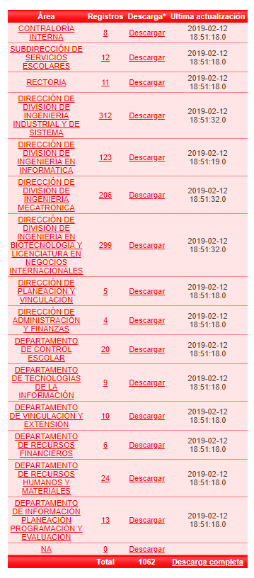
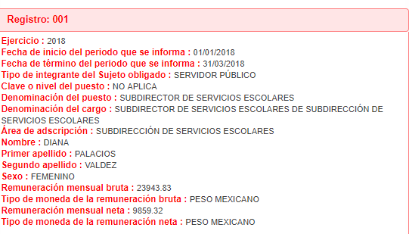
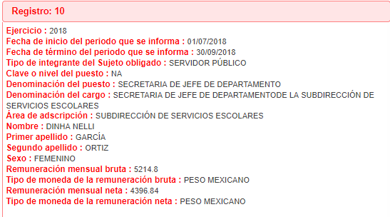

Cabe resaltar que, tal como lo refiere el oficio de respuesta a las dieciséis solicitudes de acceso a la información y como se desprende de la primera imagen, la Institución se compone, según lo dispuesto por el Reglamento Interior de la Universidad Politécnica del Valle de Toluca, publicado el diecisiete de diciembre de dos mil dieciocho, en el Periódico Oficial “Gaceta del Gobierno”, del Estado de México, de las siguientes áreas:

- Rectoría.
- Dirección de División de Ingeniería Industrial y de Sistemas.
- Dirección de División de Ingeniería en Informática.
- Dirección de División de Ingeniería Mecatrónica.
- Dirección de División de Ingeniería en Biotecnología y Licenciatura en Negocios Internacionales.
- Subdirección de Servicios Escolares.
- Departamento de Control Escolar.
- Departamento de Tecnologías de la Información.
- Dirección de Planeación y Vinculación.
- Departamento de Información, Planeación, Programación y Evaluación.
- Departamento de Vinculación y Extensión.
- Dirección de Administración y Finanzas.
- Departamento de Recursos Financieros.
- Departamento de Recursos Humanos y Materiales
- Órgano Interno de Control

De igual forma lo demuestra el Organigrama disponible en la página electrónica oficial de la Universidad Politécnica del Valle de Toluca, tal como se muestra a continuación:

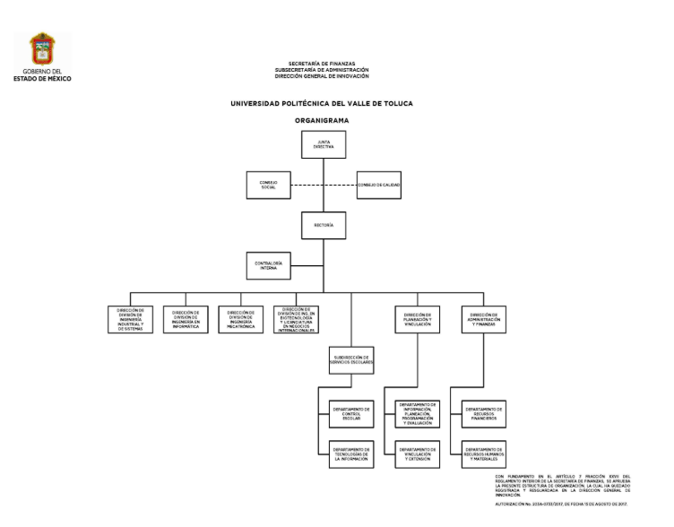

En otras palabras, las áreas requeridas por la Particular en las solicitudes con número de folio 01493/UPVT/IP/2018, 01495/UPVT/IP/2018 y 01496/UPVT/IP/2018, a saber: Departamento o Dirección de la Maestría en Administración, Departamento o Dirección de Ingeniería en Energía y Departamento o Dirección de Ingeniería Mecánica Automotriz, son inexistentes.

En consecuencia, si bien en la respuesta a la solicitudes de acceso a la información con número de folio 01493/UPVT/IP/2018, 01495/UPVT/IP/2018 y 01496/UPVT/IP/2018 se negó la información, lo cierto es que ello encuentra sustento en que no son parte de alguna de las facultades, competencias o funciones del Sujeto Obligado y, por tanto, no obra en sus archivos información relativa al listado y currículo vitae de los Servidores Públicos adscritos a las referidas áreas que son inexistentes.

Así, toda vez que se ha comprobado que las áreas Departamento o Dirección de la Maestría en Administración, Departamento o Dirección de Ingeniería en Energía y Departamento o Dirección de Ingeniería Mecánica Automotriz, no son parte de alguna de las facultades, competencias o funciones del Sujeto Obligado, lo procedente es declarar infundado el agravio de la Particular.

- La entrega de información que no corresponde con lo solicitado.

Es de aclarar que el presente agravio únicamente está en función de la respuesta otorgada a la solicitud con número de folio 01503/UPVT/IP/2018, pues el Sujeto Obligado proporcionó información relativa a una cierta Directora, mientras que lo solicitado versaba sobre el listado y currículo vitae de los Servidores Públicos adscritos a la Subdirección de Servicios Escolares.

Ahora bien, de conformidad con la Real Academia de la Lengua Española, correspondencia es: la relación que realmente existe o convencionalmente se establece entre los elementos de distintos conjuntos o colecciones.

Por otro lado, el Criterio 02/17 emitido por el Pleno del Instituto Nacional de Transparencia, Acceso a la Información Pública y Protección de Datos Personales, refiere que, para el efectivo ejercicio del derecho de acceso a la información, la congruencia implica que exista concordancia entre el requerimiento formulado por el particular y la respuesta proporcionada por el sujeto obligado.

Así, con base en los argumentos expuestos, se puede decir que en materia de transparencia la correspondencia es la existencia de una relación convencional entre lo solicitado por la Particular y la información proporcionada por el Sujeto Obligado.

Apreciada bajo ese enfoque, la respuesta otorgada por la Universidad Politécnica del Valle de Toluca a la solicitud de información con número de folio 01503/UPVT/IP/2018, no corresponde a lo requerido por la Solicitante, pues se solicitó el listado y currículo vitae de los Servidores Públicos adscritos a la Subdirección de Servicios Escolares y como respuesta se proporcionó información relativa a por qué cierta persona ocupaba el cargo de Directora. Consecuentemente, el agravio expresado por la Particular resulta fundado.

Sin perjuicio de lo anterior, considerando que mediante la respuesta otorgada a las dieciséis solicitudes de información restantes, la Universidad Politécnica del Valle de Toluca refiere que el listado del personal adscrito a la Subdirección de Servicios Escolares obra en el Portal de Información Pública de Oficio Mexiquense y los currículo vitae en los archivos del Departamento de Recursos Humanos y Materiales pero requiere el pago por escaneo de la información para cumplir con la modalidad de entrega, respuesta de la cual tiene conocimiento la Particular, este Instituto considera que a nada práctico conduciría ordenar al Sujeto Obligado a pronunciarse en correspondencia a lo requerido, pues emitiría la respuesta que ya es de conocimiento de la ahora Recurrente.

No obstante lo anterior, se hace de conocimiento de la Particular que el listado de Servidores Públicos adscritos a la Subdirección de Servicios Escolares obra en el Portal de Información Pública de Oficio Mexiquense, tal como se muestra a continuación:

Sobre los costos de reproducción en electrónico de la curricula vitae de los Servidores Públicos adscritos a la Subdirección de Servicios Escolares, se abordará en el apartado correspondiente.

- Los costos de entrega de la información.

Cabe señalar dos cosas, una, que la modalidad de entrega de la información elegida por la Particular fue por Internet vía Sistema de Acceso a la Información Mexiquense (SAIMEX) y, dos, que el Sujeto Obligado sólo está requiriendo el pago por los costos de reproducción por lo que hace a la curricula vitae de los Servidores Públicos adscritos a las áreas con las que cuenta la Universidad, a saber Rectoría, Dirección de División de Ingeniería Industrial y de Sistemas, Dirección de División de Ingeniería en Informática, Dirección de División de Ingeniería Mecatrónica, Dirección de División de Ingeniería en Biotecnología y Licenciatura en Negocios Internacionales, Departamento de Control Escolar, Departamento de Tecnologías de la Información, Dirección de Planeación y Vinculación, Departamento de Información, Planeación, Programación y Evaluación, Departamento de Vinculación y Extensión, Dirección de Administración y Finanzas, Departamento de Recursos Financieros, subdirección de Servicios Escolares y Departamento de Recursos Humanos y Materiales; y que corresponden a las solicitudes de información con número de folio 01487/UPVT/IP/2018, 01488/UPVT/IP/2018, 01489/UPVT/IP/2018, 01490/UPVT/IP/2018, 01491/UPVT/IP/2018, 01492/UPVT/IP/2018, 01494/UPVT/IP/2018, 01497/UPVT/IP/2018, 01498/UPVT/IP/2018, 01499/UPVT/IP/2018, 01500/UPVT/IP/2018, 01501/UPVT/IP/2018, 01502/UPVT/IP/2018 y 01503/UPVT/IP/2018.

Aclarado lo anterior, los artículos 155, fracción IV, y 164 de la Ley de Transparencia y Acceso a la Información Pública del Estado de México y Municipios, disponen que los solicitantes deberán elegir la modalidad en la que prefieren se otorgue el acceso a la información, la cual podrá ser, entro otros, en medios electrónicos, como lo es el SAIMEX. Consecuentemente, los Sujetos Obligados están constreñidos a respetar la modalidad elegida por los solicitantes y, sólo en caso de que no pueda entregarse o enviarse en la modalidad solicitada, el sujeto obligado deberá ofrecer otra u otras modalidades de entrega, fundando y motivando la necesidad de ofrecer otras modalidades.

Ahora, como se advierte del oficio de respuesta a la solicitud de acceso a la información, el Sujeto Obligado refiere que la curricula vitae no se encuentra digitalizada, que no existe normatividad alguna que mande poseerlos en electrónico y que, al ser un total de 364 fojas, se requiere el pago por el costo de escanear las fojas y dar cumplimiento a la modalidad elegida.

No obstante, el artículo 92, fracción XXI, refiere que los sujetos obligados deberán poner a disposición del público de manera permanente y actualizada de forma sencilla, precisa y entendible, en los respectivos medios electrónicos, entre otra, la información curricular.

En ese sentido, de la revisión al Portal de Información Pública de Oficio Mexiquense de la Universidad Politécnica del Valle de Toluca se pudo corroborar que en el apartado “FRACCIÓN XXI Información curricular y sanciones administrativas”, obra digitalizada la curricula de los servidores públicos adscritos a las áreas que componen la Universidad, para pronta referencia, se muestra un extracto a continuación:

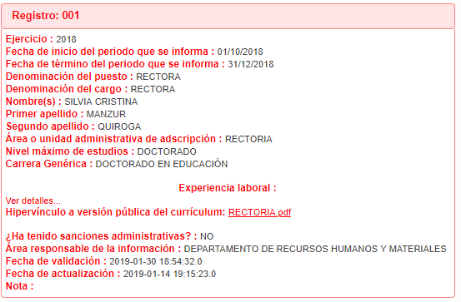
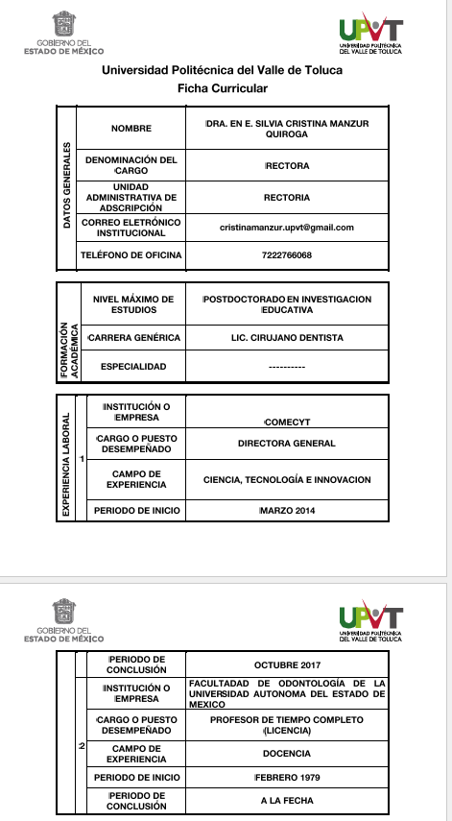

Bajo esa lógica, el artículo 175 de la Ley de Transparencia y Acceso a la Información Pública del Estado de México y Municipios, refiere que la información que en términos de Ley deban publicar de manera obligatoria los sujetos obligados, o deba ser generada de manera electrónica, según lo dispongan las disposiciones legales o administrativas no podrá tener ningún costo, incluyendo aquella que se hubiera digitalizado previamente por cualquier motivo, en aquellos casos en que la modalidad de entrega sea por medio de la plataforma o vía electrónica.

Por tanto, como ha quedado comprobado que la información curricular de los Servidores Públicos de la Universidad Politécnica del Valle de Toluca es una obligación de transparencia que debe estar a disposición del público de manera permanente y actualizada de forma sencilla y que obra digitalizada en el Portal de Transparencia del Sujeto Obligado, este Instituto considera improcedente el costo por digitalización de la información.

Cabe señalar que el Sujeto Obligado refirió en su oficio de respuesta a las solicitudes de acceso, que la curricula vitae contiene datos personales susceptibles de clasificarse como confidenciales. Al respecto, del análisis a la información curricular que obra en IPOMEX, no se advierte que esta contengan datos personales confidenciales, no obstante, en caso de que alguno de ellos llegara a contener información susceptible de clasificarse en términos del artículo 143, fracción I, de la Ley de Transparencia y Acceso a la Información Pública del Estado de México y Municipios, deberá elaborarse la correspondiente versión pública y el acuerdo de Comité de Transparencia que confirme la clasificación de los datos, según lo dispuesto por los artículos 137 y 168 de la Ley citada en el presente párrafo.

SEXTO. Decisión.

En conclusión, como se ha verificado que:

- En las solicitudes de acceso a la información con número de folio 01487/UPVT/IP/2018, 01488/UPVT/IP/2018, 01489/UPVT/IP/2018, 01490/UPVT/IP/2018, 01491/UPVT/IP/2018, 01492/UPVT/IP/2018, 01494/UPVT/IP/2018, 01497/UPVT/IP/2018, 01498/UPVT/IP/2018, 01499/UPVT/IP/2018, 01500/UPVT/IP/2018, 01501/UPVT/IP/2018, 01502/UPVT/IP/2018, El Sujeto Obligado no negó la información y, por el contrario, indicó la forma de acceder a la misma y solicitó el pago por la reproducción de parte de la información.
- Que si bien en las respuestas a las solicitudes de acceso a la información con número de folio 01493/UPVT/IP/2018, 01495/UPVT/IP/2018 y 01496/UPVT/IP/2018 se negó la información, lo cierto es que ello encuentra sustento en que no se refiere a alguna de las facultades, competencias o funciones del Sujeto Obligado y, por tanto, no obra en sus archivos, ya que las áreas normativamente son inexistentes.
- Que, en respuesta a la solicitud de acceso a la información con número de folio 01503/UPVT/IP/2018 proporcionó información que no corresponde a lo solicitado; y,
- Que, el costo por la reproducción de información resulta improcedente, en tanto que es una obligación de transparencia y existe evidencia de que el Sujeto Obligado la posee en electrónico.

Lo procedente es declarar PARCIALMENTE FUNDADOS los agravios manifestados por la Particular e INSTRUIR a la Universidad Politécnica del Valle de Toluca la entrega de la curricula vitae de los Servidores Públicos adscritos a las áreas con las que cuenta la Universidad, a saber, Rectoría, Dirección de División de Ingeniería Industrial y de Sistemas, Dirección de División de Ingeniería en Informática, Dirección de División de Ingeniería Mecatrónica, Dirección de División de Ingeniería en Biotecnología y Licenciatura en Negocios Internacionales, Subdirección de Servicios Escolares, Departamento de Control Escolar, Departamento de Tecnologías de la Información, Dirección de Planeación y Vinculación, Departamento de Información, Planeación, Programación y Evaluación, Departamento de Vinculación y Extensión, Dirección de Administración y Finanzas, Departamento de Recursos Financieros y Departamento de Recursos Humanos y Materiales, vía Sistema de Acceso a la Información Mexiquense (SAIMEX).

Cabe resaltar que, si alguno de los documentos a proporcionar contiene datos personales susceptibles de clasificarse como confidenciales en términos del artículo 143, fracción I, de la Ley de Transparencia y Acceso a la Información Pública del Estado de México y Municipios, deberá elaborarse la correspondiente versión pública y el acuerdo de Comité de Transparencia que confirme la clasificación de los datos, según lo dispuesto por los artículos 137 y 168 de la Ley citada en el presente párrafo, y proporcionarse los mismos a la ahora Recurrente.

Por lo expuesto y fundado, el Pleno de este Instituto:

RESUELVE

PRIMERO. Se CONFIRMA la respuesta entregada por el Sujeto Obligado a las solicitudes de información con número 01493/UPVT/IP/2018, 01495/UPVT/IP/2018 y 01496/UPVT/IP/2018, por resultar INFUNDADOS los motivos de inconformidad vertidos por la Recurrente, en términos de los Considerandos QUINTO y SEXTO de la presente Resolución.

SEGUNDO. Se REVOCA la respuesta a la solicitud de acceso a la información con número de folio 01503/UPVT/IP/2018, por resultar FUNDADOS los motivos de inconformidad vertidos por la Recurrente y se ordena al Sujeto Obligado atienda la solicitud de información y proporcione a la Particular vía Sistema de Acceso a la Información Mexiquense (SAIMEX), la curricula vitae de los Servidores Públicos adscritos a la Subdirección de Servicios Escolares.

Cabe resaltar que, si alguno de los documentos a proporcionar contiene datos personales susceptibles de clasificarse como confidenciales en términos del artículo 143, fracción I, de la Ley de Transparencia y Acceso a la Información Pública del Estado de México y Municipios, deberá elaborarse la correspondiente versión pública y el acuerdo de Comité de Transparencia que confirme la clasificación de los datos, según lo dispuesto por los artículos 137 y 168 de la Ley citada en el presente párrafo, y proporcionarse los mismos a la ahora Recurrente.

TERCERO. Se MODIFICAN la respuesta a las solicitudes de acceso a la información con número de folio 01487/UPVT/IP/2018, 01488/UPVT/IP/2018, 01489/UPVT/IP/2018, 01490/UPVT/IP/2018, 01491/UPVT/IP/2018, 01492/UPVT/IP/2018, 01494/UPVT/IP/2018, 01497/UPVT/IP/2018, 01498/UPVT/IP/2018, 01499/UPVT/IP/2018, 01500/UPVT/IP/2018, 01501/UPVT/IP/2018, 01502/UPVT/IP/2018, por resultar parcialmente fundados los motivos de inconformidad vertidos por la Recurrente y se ordena al SUJETO OBLIGADO atienda la solicitud de información y proporcione a la Particular, vía Sistema de Acceso a la Información Mexiquense (SAIMEX), sin costo de lo siguiente:

- La curricula vitae de los Servidores Públicos adscritos a las áreas con las que cuenta la Universidad, a saber, Rectoría, Dirección de División de Ingeniería Industrial y de Sistemas, Dirección de División de Ingeniería en Informática, Dirección de División de Ingeniería Mecatrónica, Dirección de División de Ingeniería en Biotecnología y Licenciatura en Negocios Internacionales, Departamento de Control Escolar, Departamento de Tecnologías de la Información, Dirección de Planeación y Vinculación, Departamento de Información, Planeación, Programación y Evaluación, Departamento de Vinculación y Extensión, Dirección de Administración y Finanzas, Departamento de Recursos Financieros y Departamento de Recursos Humanos y Materiales, vía Sistema de Acceso a la Información Mexiquense (SAIMEX).

Cabe resaltar que, si alguno de los documentos a proporcionar contiene datos personales susceptibles de clasificarse como confidenciales en términos del artículo 143, fracción I, de la Ley de Transparencia y Acceso a la Información Pública del Estado de México y Municipios, deberá elaborarse la correspondiente versión pública y el acuerdo de Comité de Transparencia que confirme la clasificación de los datos, según lo dispuesto por los artículos 137 y 168 de la Ley citada en el presente párrafo, y proporcionarse los mismos a la ahora Recurrente.

CUARTO. Notifíquese al Titular de la Unidad de Transparencia del SUJETO OBLIGADO, para que conforme a los artículos 186 último párrafo y 189 párrafo segundo de la Ley de Transparencia y Acceso a la Información Pública del Estado de México y Municipios, dé cumplimiento a lo ordenado dentro del plazo de diez días hábiles, debiendo informar a este Instituto en un plazo de tres días hábiles siguientes sobre el cumplimiento dado a la presente resolución.

QUINTO. Notifíquese al RECURRENTE la presente Resolución. Asimismo, se hace de conocimiento de la RECURRENTE, que de conformidad con lo establecido en el artículo 196 de la Ley de Transparencia y Acceso a la Información Pública del Estado de México y Municipios, podrá impugnar la presente resolución ante el Poder Judicial de la Federación en los términos de las leyes aplicables.

ASÍ, POR UNANIMIDAD DE VOTOS, LO RESOLVIERON Y FIRMAN LOS COMISIONADOS DEL INSTITUTO DE TRANSPARENCIA, ACCESO A LA INFORMACIÓN PÚBLICA Y PROTECCIÓN DE DATOS PERSONALES DEL ESTADO DE MÉXICO Y MUNICIPIOS, ZULEMA MARTÍNEZ SÁNCHEZ; EVA ABAID YAPUR; JOSÉ GUADALUPE LUNA HERNÁNDEZ; JAVIER MARTÍNEZ CRUZ Y, LUIS GUSTAVO PARRA NORIEGA, EN LA OCTAVA SESIÓN ORDINARIA, CELEBRADA EL VEINTISIETE DE FEBRERO DE DOS MIL DIECINUEVE, ANTE EL SECRETARIO TÉCNICO DEL PLENO, ALEXIS TAPIA RAMÍREZ.

Zulema Martínez Sánchez
Comisionada Presidenta
(Rúbrica)

Eva Abaid Yapur
Comisionada
(Rúbrica)

José Guadalupe Luna Hernández
Comisionado
(Rúbrica)

Luis Gustavo Parra Noriega
Comisionado
(Rúbrica)

Javier Martínez Cruz
Comisionado
(Rúbrica)

Alexis Tapia Ramírez
Secretario Técnico del Pleno
(Rúbrica)

Esta foja corresponde a la resolución de fecha veintisiete de febrero de dos mil diecinueve, emitida en el recurso de revisión número 04696/INFOEM/IP/RR/2018

